- Les effets du contrat

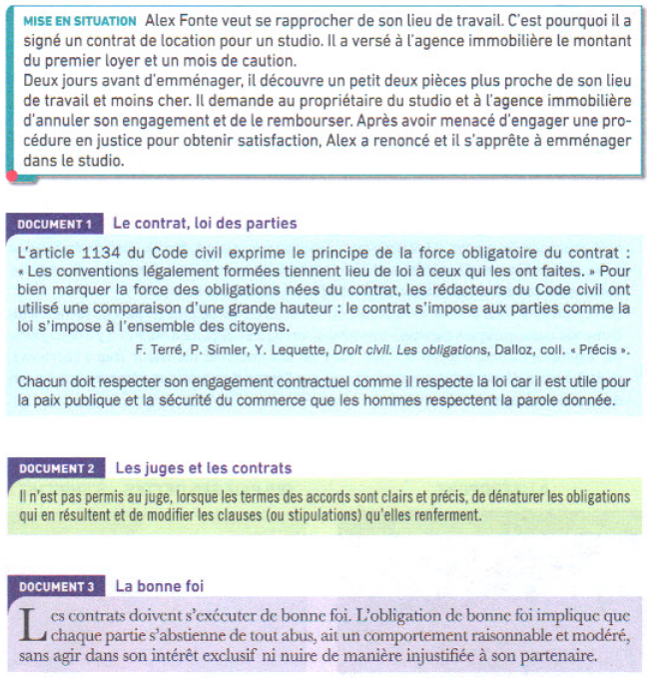

- À quelle obligation Alex est-il tenu ? Justifiez cette obligation.
Selon l’article 1134 du code civil, les parties du contrat se doivent de respecter ce dernier. Il s’agit de la force obligatoire du contrat.
- Quelle aurait été la position du juge si Alex avait engagé une action en justice contre le propriétaire du studio et l’agence ? Justifiez.
Le juge aurait dû respecter les termes du contrat car il n’a en aucun cas le droit de modifier les obligations du contrat.
- Comment se manifestera la bonne foi dans l’exécution du contrat de bail par le propriétaire d’Alex ?
La bonne foi sera imposée par le contrat afin que les deux parties ne s’embrouillent pas lors de l’exécution du contrat.
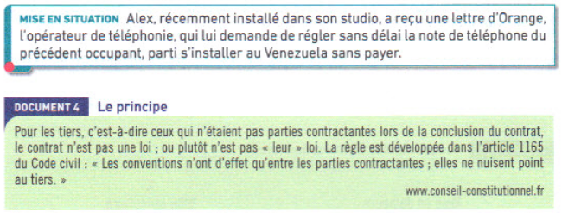
- Quelles sont les parties au contrat de téléphonie ? Qui est le tiers ?
Les parties au contrat de téléphonie sont la boite de téléphonie ainsi que l’ancien occupant du studio. Le tiers est une personne qui n’est pas partie au contrat, elle n’est pas engagée dans le contrat.
- Alex doit-il exécuter le contrat de son prédécesseur ?
Alex ne doit donc pas exécuter le contrat de son, prédécesseur.
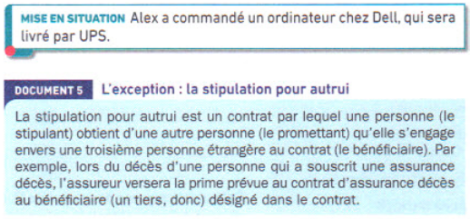

- Montrez que la livraison constitue ici une exception à l’effet relatif du contrat.
Ici, le contrat est réalisé entre Dell et Alex, mais on voit que Dell se sert de UPS afin de livrer le produit. On voit alors qu’ici un tiers est nécessaire au bon déroulement de la vente, il sera alors désigné dans le contrat.
- L’exécution forcée en nature

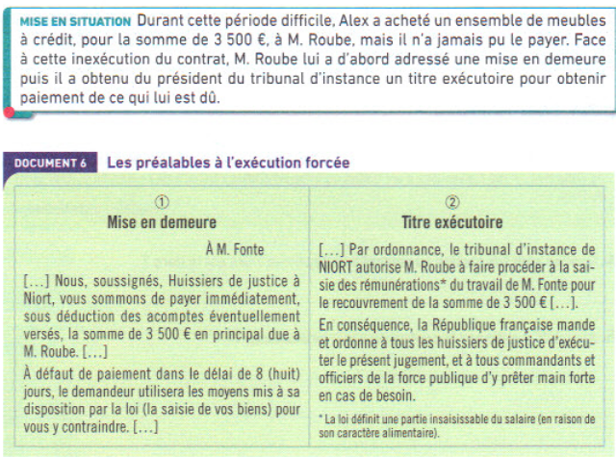


- De quels moyens de contrainte M. Roube dispose-t-il pour obtenir le paiement de ce qui lui est dû ?
M. Roube dispose de la mise en demeure d’Alex ainsi que du titre exécutoire qui lui permettent d’obtenir le paiement de ce qui lui est dû/la saisie des biens.
- M. Roube pouvait-il se faire justice lui-même ? Quelle procédure a-t-il respectée ?
Il ne pouvait pas se faire justice lui-même car il n’a pas le droit d’aller prendre de force son dû. Il a alors respecté la procédure suivante : mise en demeure, titre exécutoire, saisie des biens.
- L’exécution forcée par équivalent
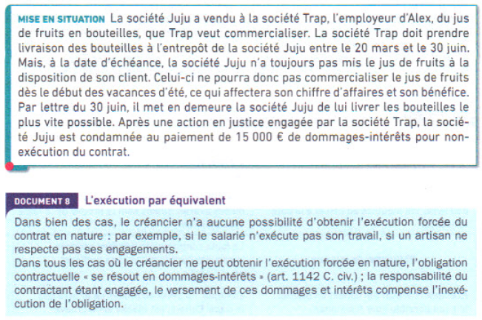
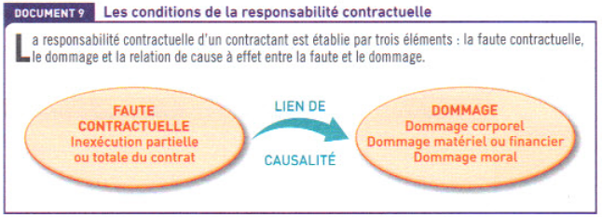
- Quelle faute contractuelle la société Juju a-t-elle commise et quel dommage la société Trap a-t-elle subi ?
La faute contractuelle de la société Juju a été de ne pas livrer les bouteilles durant le temps imparti qui était entre le 20 mars et le 30 juin. Suite à cette non livraison, la société Trap n’a pas pu commercialiser les bouteilles et donc a affecté son chiffre d’affaires et son bénéfice.
- Le lien de causalité est-il avéré dans l’affaire de la société Trap ? Justifiez.
Le lien de causalité est bien avéré car après une action en justice de la société Trap, la société Juju doit verser 15 000€ de dommages-intérêts à Trap.
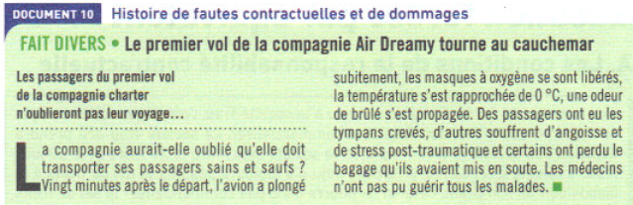
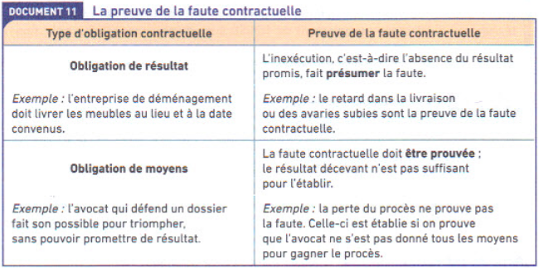
- À l’aide du document 11, complétez le tableau ci-dessous.
 | Obligations | Types d’obligations | Preuve à apporter par le cocontractant
Compagnie charter | Transporter les passagers d’un point A à un point B en veillant à garder les passagers en bonne santé | Obligation de résultat | Les passagers sont blessés/traumatisés, bagages perdus
Médecins | Soigner les blessés | Obligation de moyens
- À quel type d’obligations la société Juju était-elle tenue par le contrat signé avec la société Trap ?
La société Juju était tenue par l’obligation de résultat car elle se devait de livrer en temps et en heures les bouteilles.
- Comment la société Trap a-t-elle prouvé la faute de la société Juju ?
La société Trap a prouvé la faute de la société Juju en montrant d’une part le contrat établit (bon livraison), et par la suite en montrant qu’il n’a pas reçu la cargaison de la part de Juju.
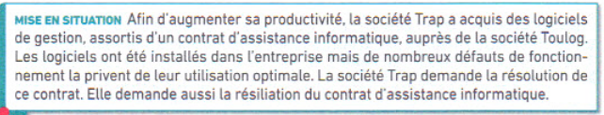
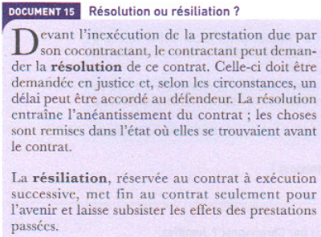
- Comment la société Trap justifie-t-elle ses demandes ?
Montrez la différence entre les modalités d’annulation du contrat de fourniture des logiciels et celles du contrat d’assistance.
La société Trap justifie ses demandes en montrant le non-respect de l’obligation de résultat : les logiciels ne fonctionnent pas correctement après installation.
La différence entre les modalités d’annulation du contrat de fourniture des logiciels et celles du contrat d’assistance est qu’on ne peut pas résilier une assistance tandis que si on souhaite, on peut supprimer les logiciels des machines de chez Trap.

